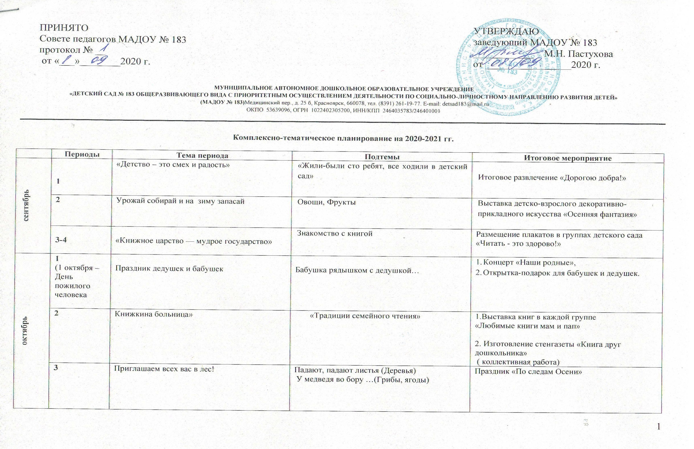 | УТВЕРЖДАЮ  заведующий МАДОУ № 183  ____________ М.Н. Пастухова  от _________________2020 г.

МУНИЦИПАЛЬНОЕ АВТОНОМНОЕ ДОШКОЛЬНОЕ ОБРАЗОВАТЕЛЬНОЕ УЧРЕЖДЕНИЕ
«ДЕТСКИЙ САД № 183 ОБЩЕРАЗВИВАЮЩЕГО ВИДА С ПРИОРИТЕТНЫМ ОСУЩЕСТВЛЕНИЕМ ДЕЯТЕЛЬНОСТИ ПО СОЦИАЛЬНО-ЛИЧНОСТНОМУ НАПРАВЛЕНИЮ РАЗВИТИЯ ДЕТЕЙ»
(МАДОУ № 183)Медицинский пер., д. 25 б, Красноярск, 660078, тел. (8391) 261-19-77. Е-mail: detsad183@mail.ru
ОКПО 53639096, ОГРН 1022402305200, ИНН/КПП 2464035783/246401001

Комплексно-тематическое планирование на 2020-2021 гг.

 | Периоды | Тема периода | Подтемы | Итоговое мероприятие
сентябрь | 1 | «Детство – это смех и радость» | «Жили-были сто ребят, все ходили в детский сад» | Итоговое развлечение «Дорогою добра!»
 | 2 | Урожай собирай и на зиму запасай | Овощи, Фрукты | Выставка детско-взрослого декоративно-прикладного искусства «Осенняя фантазия»
 | 3-4 | «Книжное царство — мудрое государство» | Знакомство с книгой | Размещение плакатов в группах детского сада «Читать - это здорово!»
октябрь | 1  (1 октября – День пожилого человека | Праздник дедушек и бабушек | Бабушка рядышком с дедушкой… | - Концерт «Наши родные»,  - Открытка-подарок для бабушек и дедушек.
 | 2 | Книжкина больница» | «Традиции семейного чтения» | 1.Выставка книг в каждой группе  «Любимые книги мам и пап»  2. Изготовление стенгазеты «Книга друг дошкольника»  ( коллективная работа)
 | 3 | Приглашаем всех вас в лес! | Падают, падают листья (Деревья)  У медведя во бору …(Грибы, ягоды) | Праздник «По следам Осени»
 | 4 | По следам Осени | Улетаю птицы в дальние края | Фотогалерея «Осенние посиделки»
 |  |  | Осеннее очарование (признаки)
ноябрь | 1  (День Единства России, День толерантности) | Когда едины, мы непобедимы | Наша Родина Россия  Я шагаю по городу | Детские рисунки
 | 2 | «Мой любимый книжный герой» | Сюжетно – ролевая игра «Библиотека» | 1.Оформление выставки продуктов детского творчества (аппликация, рисунок)
 | 3-4 | В мире животных | Лесные приключения (Дикие животные) | Научный кинозал «Мои забавные животные
 |  |  | Животные Севера, жарких стран
декабрь | 1-2 | В мире много сказок | Чтение сказок, детских рассказов | 1.Театрализованное представление для младших групп.  2. Выставка книжек малышек-совместное творчество детей и родителей.
 | 3, 4 | Хорошо, что каждый год к нам приходит Новый год! | Разрушители огня: помощники и разрушители (электроприборы, бытовая техника) | Праздник «Новогоднее чудо»,  Выставка детско – взрослого творчества «Вот такая она, наша Зимушка – зима!»
 |  |  | Встречаем Новый год
январь | 2 | Как мы весело провели зимние каникулы! | Колядки  Обрядовые праздники | Развлечение «Прощай ёлочка!»
 | 3  (25 января - День снега) | Все на снежный двор бегом, поиграем со снежком! | Зимние виды спорта | Спортивный досуг на свежем воздухе «Как нам весело живётся, посмотри!»
 | 4 | Читаем всей семьей | Просмотр вместе с детьми видео о семейном чтении;  Подготовка наглядной информации «Читайте вместе с детьми» -стендовая информация. | Презентация «Семейные видеочтения»
февраль | 1  (8 февраля - День Российской науки) | Хочу всё знать | Обитатели морских глубин | Детско – родительские проекты  Научный кинозал
 | 2 | Я всегда внимательный буду обязательно! | Транспорт  ПДД | Тематический вечер «Азбука безопасности»
 | 3 | Сильные и смелые Армии нужны, защитники Отечества - всегда сильны!!! | Я б в военные пошёл, пусть меня научат!  (Армия, рода войск) | Спортивно-развлекательный турнир «Ловкие, умелые, смелые!»
 | 4 | «Что? Где? Когда?» | Чтение сказок, детских рассказов  Приобщение родителей к семейному чтению. | 1.Викторина (семейные команды групп старших и подготовительных групп )  2. Выставка совместного творчества рисунков детей и родителей «Моя любимая сказка, рассказ и т.д»
март | 1 -2  (8 марта – международный женский день) | Приходи к нам Весна с радостью! | С праздником бабушки, мамы, сестренки, тети, подружки и просто девчонки! | Праздничный концерт «Поздравляем от души»  Выставка детско-взрослого творчества «Весеннее пробуждение»
 |  |  | Ранняя весна (весенние цветы)
 | 3 | «Кап да кап, и не до сна, постучалась к нам весна» | Как птицы весну встречают | Развлечения «Встреча весны»
 |  |  | Капель весны (признаки)
 | 4  (27 марта – Международный день театра) | «Разнообразный мир книг» | Любимые детские книги.  - предложить детям и родителям совместно оформить выставку;  - посещение с детьми и родителями выставки книг в выставочном холле детского сада. | В холле подвижная выставка  демонстрируются различные книги: старинные издания книг для детей, звучащие книги, музыкальные, книжки-малютки, книжки-раскладушки. На выставке представлены и необычные книги, такие как: деревянная книга-пазл, книга-3D, книжки-малютки на магните и др.
апрель | 1  (7 апреля – всемирный день здоровья) | Если хочешь быть здоров | Творческий вечер | Спортивный марафон
 | 2 | «В космической ракете  с названием «Восток»  он первым на планете  подняться к звёздам смог» | Наша Планета- чудо света! (Космос) | Спортивное развлечение  «Если только захочу я и в космос полечу»  Выставка плакатов «Космические приключения»  КВН. Что такое космос?
 | 3-4 | «Добрые сказки дедушки Корнея» | - знакомство с творчеством К. Чуковского;  -чтение произведений К. Чуковского; | тематическая экскурсия в библиотеку
май | 1 – 2  (18 мая – день музеев) | Когда наступает Девятое мая  Мы праздник Победы всегда отмечаем! | В мире дружно всем живётся  Музей воинской Славы | Праздник с приглашением ветеранов ВОВ «В орденах шагают деды, мы их поздравим с Днём Победы!»
 | 3  (15 мая – День семьи) | «Я и книга» | создание презентаций групп по теме проекта «Литературный рюкзачок», о совместной деятельности участников образовательной деятельности в рамках проекта;  - демонстрация опыта. | Создание альбома (фото ребенка с любимой книгой и небольшое описание к фото)
 | 4 | Мир вокруг нас | Скоро лето | Выпускной бал
июнь | 1  ( 1.06. День защиты детей) | Лето, лето к нам пришло!  Стало сухо и тепло. | Формирование познавательных действий, представлений о свойствах и отношениях объектов окружающего мира. | Развлечение «Здравствуй лето»
 | 2  (12 июня День России) | Россия моя золотая,  для нас ты начало начал | Формирование представлений о столице Родины- Москве | Выставка рисунков «И красива и богата  наша Родина, ребята.»
 | 3 | Я люблю васильки и ромашки, одуванчиков солнечный цвет… | Формирование представлений о садовых и лесных цветах | Выставка детских рисунков:  «Замечательный цветок,  словно яркий огонек»
 | 4 | Вот две бабочки летят.  Рассказать тебе хотят» | Формирование первоначальных знаний о насекомых. | Выставка детско-взрослого творчества
 | 5 | Тайны сказочного леса. | Расширять знания детей о лесе. | Путешествие «В гости к лесной феи».
июль | 1 | Вода-это сила,  Вода-это слабость,  Вода-это жизнь для всех нас | Формирование знаний детей о свойствах и отношениях объектов в окружающем мире | Праздник (игры) мыльных пузырей
 | 2 | Во зелёном во бору  спелых ягод наберу | Формирование первоначальных представлений о ягодах. | Выставка детских рисунков «Ягодки моего сада»
 | 3 | «Киты и дельфины доверчивы, честны, скорее друзьями вы станьте для них» | Формирование первоначальных представлений о морских обитателях нашей планеты | Познавательно игровой досуг «Мы в море, океане!»
 | 4 | «Если добрый ты - это хорошо. А когда наоборот….» | Развитие эмоционального и социального интеллекта. | Акция «Сделаем добро друг другу!»
август | 1-2 | Волшебный сказок хоровод |  | Уличный театр (постановка по выбору)
 | 3 | В стране забавных игрушек. | Развивать творческие способности. | Коллекция забавных игрушек из природного материала.
 | 4 | Мы здоровье сохраним-организм свой укрепим! | Становление ценностей здорового образа жизни, овладение его элементарными нормами и правилами | Спортивный праздник «Спорт и я - лучшие друзья»
 | 5 | Вот оно, какое наше лето. | Систематизировать знания детей о лете | Фотовыставка

